муниципальное дошкольное образовательное учреждение
«Детский сад «Дюймовочка»

Консультация для воспитателей

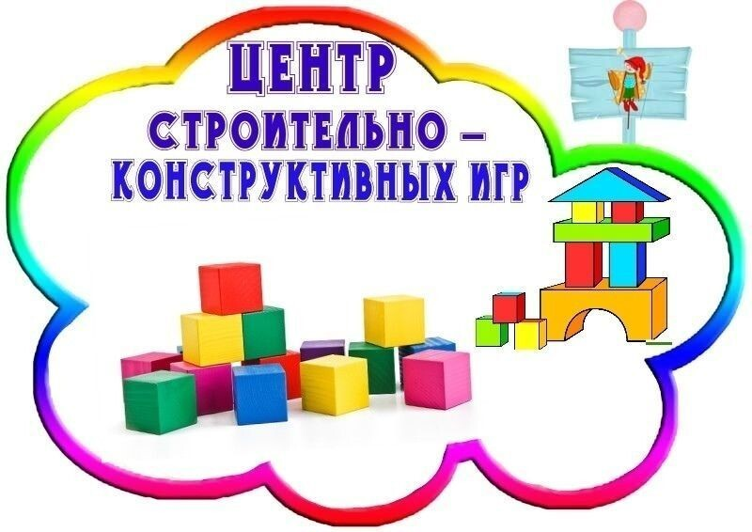

Старший воспитатель:
Холмова Ю.В.

2023г.

Памятка для воспитателей
«Организация центра строительно-конструктивных игр
в детском саду в соответствии с ФГОС ДО»
Основные цели организации и работы уголка в дошкольном образовательном учреждении:
- вызвать у воспитанников желание заниматься конструктивно-модельной деятельностью;
- стимулировать творчество, свободу самовыражения в процессе конструирования;
- позволить ребенку попробовать себя в разных видах этой увлекательной деятельности и выбрать тот, который больше всего придётся по душе.
Для этого уголок конструирования должен быть оснащён всеми материалами, предусмотренными программой, а также отвечать требованиям, которые предъявляет Федеральный государственный образовательный стандарт (ФГОС) к зонам предметной развивающей среды детского сада.
Особенности оборудования центра строительно-конструктивных игр
в зависимости от возраста детей
В каждом возрасте дошкольники имеют свои психофизиологические особенности, которые следует учитывать при обустройстве и оформлении зоны конструирования и моделирования. Следуя нескольким простым советам, педагог сделает уголок конструирования в своей группе интересным и полезным малышам.
- Наполняйте уголок материалами в соответствии с требованиями программы к этому виду деятельности в разных группах:
- На третьем году жизни это конструирование из строительного материала.
- На четвёртом году жизни детей (вторая младшая группа) проводят строительное (конструкторы обычные, пазовые) и художественное (из бумаги) конструирование.
- В средней группе вводят конструирование из природного материала, а также моделирование из бумаги предметов обихода, мебели, одежды.
- В старшей группе полученные навыки совершенствуются и закрепляются, кроме того, вводится конструирование без объяснения и показа образца, а лишь по рисунку, схеме, серии последовательных изображений.
- Не используйте в оформлении уголка неизвестных детям персонажей.
- В младших группах будут уместны изображения любимцев детворы: зайчика, мишки, лисички. Интересны и понятны маленьким воспитанникам изображения ребятишек, занимающихся конструированием. Этих персонажей младшие дошкольники воспримут как друзей и захотят подражать им.
- Старшие воспитанники интересуются техникой, архитектурой, и в оформлении уголка можно использовать силуэты замка, сказочного городка, изображение строительной техники (грузовичка, подъёмного крана, вертолёта, везущего груз на тросе).
- И старшие, и младшие воспитанники обожают Фиксиков из популярного развивающего мультфильма. Эти персонажи будут понятны и любимы в каждой группе.
- Название уголка предназначено детям. Его пишут зачастую для взрослых, чтобы обозначить зону деятельности в группе. Но такой подход противоречит самой сути развивающей среды, каждый элемент которой должен быть направлен на развитие ребёнка. Надпись: «Уголок конструирования» не даст информации маленькому любознайке, если ребёнок увидит её и поинтересуется, что здесь написано. Название уголка должно быть доступным пониманию детворы и служить развитию мышления:
- В младших группах зону конструирования и моделирования можно назвать «Маленькие строители», «Весёлые кубики». Такие названия педагог сможет объяснить, опираясь на непосредственный опыт детей.
- Старшие дошкольники почти все умеют читать, и название должно быть чётким, с крупными буквами, чтобы стимулировать потребность детей в чтении. «Страна фантазии», «Город мастеров», «Конструкторское бюро» — такие названия уголка и заинтересуют воспитанников, и послужат темой для увлекательной беседы о труде, мастерстве, искусстве зодчества.
- Иногда можно обойтись без названия, расположив над уголком плакат или фотографии детей, занимающихся конструированием, и всем будет понятно, для чего он предназначен.
- Оставляйте больше простора для творчества. Готовые наборы кубиков, куклы и зверята, игрушечный транспорт — это замечательно. Но опыт педагогов-практиков свидетельствует о том, что любимые игрушки детей — вовсе не восхитительные магазинные «чудо-конструкторы», а самые обычные коробки, дощечки, деревянные чурочки, одноразовые тарелки, стаканы и прочие предметы, которые взрослыми не рассматриваются как игровые.
Бросовый материал очень ценен для конструирования: он даёт детям представления о пластичности и изменчивости форм, ведь такой материал дешев, его можно сминать, деформировать, изменять по своему усмотрению, комбинировать с другими. Например, изготовить кукол из перевёрнутых бумажных стаканчиков, пририсовав личико и сделав причёску из ниток, и поселить их в доме из картонных коробок, где мебелью будут коробки поменьше, из-под продуктов и соков. Девочки с удовольствием пользуются в игре веерами и сумочками, которые сами же и сконструировали из пластиковых тарелок, а мальчики играют машинками, сделанными из молочных пакетов и катушек.
- Уделяйте внимание эстетическому воспитанию детей. Среди оборудования уголка должны быть материалы, применение которых превратит конструирование в изготовление маленьких произведений искусства: пайетки, стразы на клейкой основе, кружевная тесьма, плоские изображения цветов, листьев и т. д. Украсив свои поделки из бумаги и природного материала, дети будут не играть с ними, а любоваться, захотят порадовать близких подарком, сделанным собственными руками, поймут, что труд человека приносит не только пользу, но и создаёт красоту.
Примерное содержание центра строительно-конструктивных игр
в младшей группе
Задачами педагога в области обучения детей второй младшей группы конструированию являются:
- Закреплять умение пользоваться напольным и настольным конструкторами, сооружать постройки по образцу.
- Учить различать и называть детали конструктора и использовать их в постройке, подбирать детали по размеру, цвету.
- Развивать самостоятельность детей, побуждая к изменению, дополнению построек (замена деталей, пристраивание и надстраивание), поощрять конструирование по замыслу.
- Учить обыгрывать сооружения, объединять их в единый сюжет, пользоваться дополнительными материалами, игрушками.
- Продолжать учить детей конструированию из бумаги, используя приёмы «сминания», «разрывания», «скручивания», дополняя поделки или создавая коллективные композиции: «Лошадка с длинной гривой», «Пушистые котята», «Снежинки падают на домик», «Яблоки на яблоне», «Цыплята на лугу».
- Знакомить с бумагой различной плотности и фактуры, вызвать желание изучать её свойства, исследовать.
- Воспитывать организованность, аккуратность, умение бережно относиться к строительному материалу, складывать его после игры.
Чтобы обеспечить выполнение этих задач, в уголок конструирования помещают:
- Крупный напольный конструктор.
- Набор кубиков, пластин, кирпичиков, цилиндров для сооружения построек на столах в контейнерах, ящиках.
- Пазовый конструктор типа «Лего» (крупный или среднего размера).
- Блоки Дьенеша, палочки Кюизенера, наборы геометрических фигур разного цвета для плоскостного конструирования.
- Игрушки небольшого размера для обыгрывания построек и организации сюжетной игры (куклы, фигурки животных, транспорт).
- Бумага разной фактуры, плотности, толщины: ватман; картон; писчая; гофрированная. Она может быть, как в виде прямоугольных и квадратных листов, так и в форме круга, корзинки, дерева. На эту плотную основу дети накладывают детали (яблоки, сливы, мячики и прочее).
Отличным дополнением уголка в младшей группе будет крупная мозаика, пазлы, разрезные картинки — то есть игры, в которых необходимо складывать целое из частей.
Оборудование зоны конструктивно-модельной деятельности
в средней группе
В средней группе вводится конструирование из природного материала. Кроме того, возрастают возможности детей к овладению новыми навыками, умениями, становятся более совершенными память и внимание. Поэтому задачи работы с детьми этого возраста расширяются. Основными заданиями педагога являются:
- Учить детей подмечать разнообразие зданий, строений, транспорта во время прогулок, экскурсий, стимулировать желание отразить увиденное в конструировании.
- Совершенствовать знание названий и свойств деталей в зависимости от формы: кубик более устойчив, поставленный на маленькое ребро кирпичик может упасть. Учить использовать каждую деталь в соответствии с её особенностями.
- Учить анализировать образец постройки, определять, какие материалы нужны для его воспроизведения.
- Побуждать к творческому преобразованию построек, декорированию с использованием подручных средств, поощрять удачный подбор цветов, деталей, проявления креативного и нестандартного мышления в использовании бросового материала.
- Совершенствовать умение организовывать сюжетное конструирование: игру в строительство определённого объекта с разделением ролей.
- Обучать созданию простых конструкций из бумаги путём сгибания прямоугольника пополам и квадрата по диагонали, декорированию их предложенными готовыми формами либо орнаментом, дорисовыванием деталей по собственному желанию.
- Вызвать интерес и желание изготавливать поделки из природного материала, используя для крепления частей пластилин, учить видеть в природном материале схожесть с предметами и объектами окружающего мира, развивать внимание, смекалку.
- Воспитывать бережное отношение к оборудованию, понимание собственной роли в поддержании порядка, ответственность.
Учитывая это, уголок конструирования пополняют такими материалами:
- Тематические конструкторы «Город», «Зоопарк», «Детская площадка» или подобные им.
- Набор мелких игрушек, включающих в себя экзотических животных, изображение людей разных возрастов (прохожие, играющие дети, регулировщик движения). Поскольку подобрать такие фигурки не очень просто, да и стоят они дорого, можно найти в интернете и распечатать двухсторонние изображений персонажей, для прочности заламинировать плёнкой и прикрепить подставку из гофрокартона. Такие фигурки оживят игру и вызовут желание детей придумывать новые ситуации, сюжеты.
- Бросовый материал, мелкий (тарелки и стаканчики одноразовые, катушки, коробочки из-под чая, продуктов) и крупный (коробки из-под обуви, ящики из-под конфет и печенья). Из мелкого материала дети мастерят поделки, а крупный используют для создания и обыгрывания построек наподобие корабля, самолёта, города для кукол. Большие коробки для более эстетичного вида обклеивают остатками обоев, цветной бумаги.
- Наборы для бумаготворчества: прямоугольники и квадраты разных цветов, детали для декорирования. Дети могут самостоятельно изготовить открытку в подарок родным, украсив её букетом, орнаментом из фигур, изображением сказочного героя, выбрав из предложенного разнообразия декор по душе.
- Всевозможный природный материал: каштаны, шишки, сухие листья, кора, ветки, ореховая скорлупа.
- Бросовый материал: катушки, коробочки из-под соков, одноразовая посуда.
- Пластилин для крепления деталей поделок, клей.
- Простые схемы, рисунки поделок и построек, изображения зданий разного назначение (жилой дом, театр, детский сад, поликлиника).
Оборудование центра строительно-конструктивных игр
в старшей и подготовительной к школе группе
Дети шестого и седьмого года жизни имеют наиболее развитые навыки и умения в обращении с различными видами конструкторов, бумагой и природным материалом. Задачи педагога в работе с детьми этого возраста максимально расширяются. Обучение старших дошкольников конструированию направлено на:
- Формирование интереса к зданиям различного предназначения, умения подмечать особенности их конструкции, понимание того, как она связана с функциями постройки.
- Развитие умений анализировать постройку, её изображение, поощрять к самостоятельному возведению конструкций на основе увиденного.
- Формирование умения строить по рисунку, схеме, изготавливать модели транспорта (самолёт, паровоз, автомобиль) без образца, по рисунку или словесной инструкции, по памяти (разобрал и собрал).
- Развитие творчества, фантазии, самостоятельности в выборе темы конструирования: сказочный город, жилища фей, роботов, любимых персонажей, фантастический корабль, пиратский плот и т. д.
- Воспитание товарищества, коллективизма, умения считаться с чужой и высказывать свою точку зрения, советоваться, приходить к общему мнению.
- Закрепление уже известных способов конструирования из бумаги и обучение новому: скручиванию в конус, цилиндр, обучение созданию поделок на основе бумажного конуса и цилиндра.
- Развитие творческого воображения, креативного мышления, умения свободно преобразовывать форму, соединять изделия, образуя сюжетные композиции, поощрение инициативы и самостоятельности в выборе цвета, оформления поделки, дополнение её деталями (дорисовывание, наклеивание).
- Воспитание любви к природе, умения ценить её дары, видеть и беречь красоту вокруг себя, а также созданную своими руками.
Уголок конструирования в старших группах ДОУ наиболее разнообразен и богато оснащён, поскольку к прежним видам конструкторов в нём прибавляются:
- Металлические с креплениями на гайках и винтах.
- Пластиковые с креплениями-скобами.
- Деревянные, в которых детали крепятся при помощи штифтов.
- Мелкие конструкторы «Лего» тематической направленности, к примеру, «Домик для куклы (с мебелью)», «Кафе», «Больница», «Аэропорт», «Вокзал», «Замок», «Детский сад».
- Кроме того, в уголке должны непременно быть в наличии схемы, рисунки и фото построек, городских и деревенских пейзажей, возможно даже поместить фотографии населённого пункта, где проживают дети.
- Не следует забывать о наличии запаса бумаги разной текстуры и формы, природного и бросового материала, игрушек для обыгрывания или плоскостных изображений персонажей, транспорта, деревьев, клумб, оград.

